**GUESS / INDOVINA!!!**

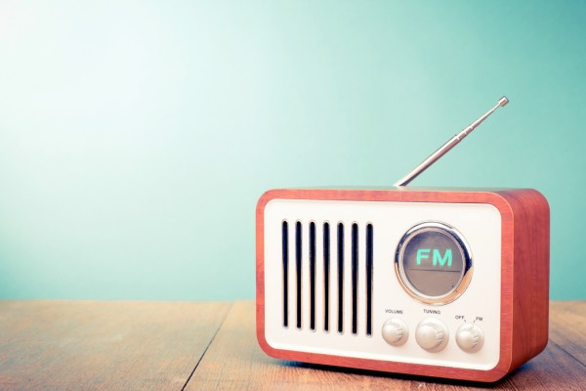**RADIO**

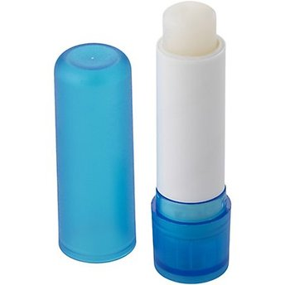**LIP BALM**

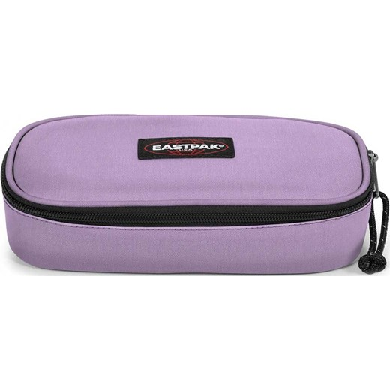**PENCIL CASE**

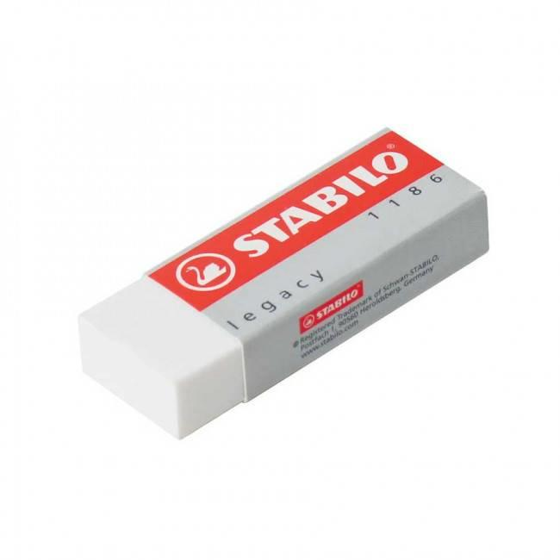**RUBBER**

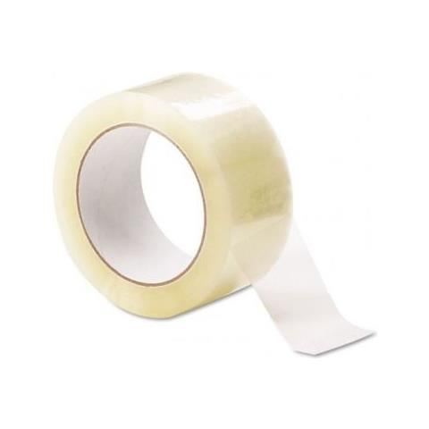 SCOTCH TAPE

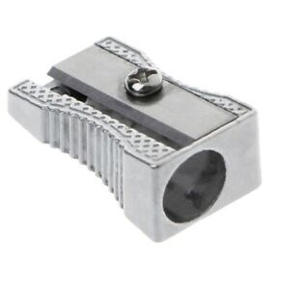PENCIL SHARPENER

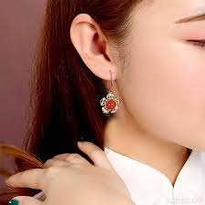**EARRINGS**

**OGGETTI DI CHIARA NEL VIDEO:**

**GLASS (BICCHIERE)**

**COKE (COCA COLA)**

**MILK (LATTE)**

**BEER (BIRRA)**

**CHOCOLATE (CIOCCOLATA)**

**NUT (NOCE)**

**TEETHBRUSH (SPAZZOLINO)**

**MEDICINE (MEDICINA)**

**SHOES (SCARPE)**

**PENCILS (MATITE)**

**CAMERA (MACCHINA FOTOGRAFICA)**